Page 304. Exercice 1. Aux sports d'hiver.
Un skieur dévale, tout schuss, une piste rectiligne représentée ci-dessous par le segment [BC] de longueur 1 200 m.
À son point de départ C, le dénivelé par rapport au bas de la piste, donné par la longueur AC, est de 200 m.
Après une chute, il est arrêté au point D sur la piste.
Le dénivelé, donné par la longueur DH, est alors de 150 m.
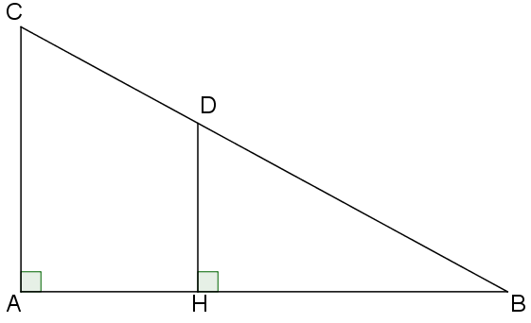
La figure n’est pas à l’échelle.
BC = 1 200 m ; AC = 200 m ; DH = 150 m
Calcule la longueur DB qu'il lui reste à parcourir.

